МКУК «КДК Новогоряновского с/п» является центром культурной и общественной жизни поселения, сплотивший вокруг себя инициативных и творческих людей, которые способны сделать более интересной и разнообразной жизнь своих односельчан.
В целях создания оптимальных условий, обеспечивающих полноценный досуг детей, подростков, молодежи и людей старшего поколения на 2014 год был утвержден социально-культурный заказ. Финансирование всех мероприятий ведется за счет бюджетных средств администрации поселения.
Население Новогоряновского сельского поселения составляет 1540 человек.
с. Новое Горяново – 1173 человек
с. Междуреченск – 298 человек
д. Малое Клочково – 69 человек
Дошкольников 181 человек
Школьников 106 человека
Молодёжь до 30 лет - 509 человек
От 30 лет -55 лет - 520 человек
Пенсионеры 224 человек
Работа организована по нескольким направлениям:
- культурно-просветительное
- военно-патриотическое
- организация досуга детей, подростков, молодежи, представителей старшего поколения
- пропаганда здорового образа жизни
- сохранение народных традиций, обычаев
Используются различные формы работы – беседы, литературно-музыкальные композиции, вечера-встречи, тематические вечера, концерты, вечера-чествования, книжные выставки уроки мужества, танцевальные вечера, утренники, игровые программы, конкурсные и театрализованные программы.

За 2014 год проведено 363 мероприятия из них:
-131 для детей,
-89 мероприятий для молодёжи,
-31 мероприятий платных – заработано 10 000руб.

В МКУК «КДК Новогоряновского с/п» работает 12 клубных формирований в них занимается 160 человек.

В библиотеки поступило всего 3 новых книги.
Выдано 12927 экземпляров книг.
Общий фонд библиотек составляет 8846 экземпляров, зарегистрированных пользователей 452 человек.

В 2014 году показатели организации снизились ввиду закрытия структурных подразделений в с. Междуреченск.
Для организации досуга в с. Междуреченск организуются выездные уличные мероприятия.
Организован пункт выдачи книг для читателей с. Междуреченск. Два раза в месяц Сатайкина А.В. выезжает в с.Междуреченск. Машину для поездок любезно предоставляет Глава Новогоряновского поселения Беляев С.И.

В Новогоряновском СДК организованы следующие кружки и любительские объединения:
«Звёздочки» - сольный детский. Руководитель Елисеева Е.В, занимается 10 ребят возраст с 9 -14 л.

«Людмила» - сольный взрослый. Руководитель Ковригина Т.В. занимается 10 чел. Возраст с 14-55 л.

«Рампа» - театральный. Руководитель Маркова А.В. занимается 12 человек возраст с 14-35 лет.

«Теремок» - кукольный театральный. Руководитель Елисеева Е.В. занимается 8 ребят возраст с 8-14 л.
«Богиня» - спортивный «фитнес». Руководитель Ковригина Т.В. занимаются женщины 8 чел. от 22 до 60 лет.

«Очумелые ручки» - прикладное творчество руководитель Маркова А.В. занимается 12 человек от 14 до 30л.

«Волейбол + баскетбол» - спортивный. руководитель Кашкин Р.А. от 14-40лет.

Всего в кружках занято 75 человек.

Любительские объединения:
«Ветеран» с. Междуреченск руководитель Букавцова З.А.

«От всей души» - руководитель Цалова Л.В.

«Аист» - руководитель Елисеева Е.В.

«Бибигон» - руководитель Маркова А.В.

«Голос» - руководитель Ковригина Т.В.

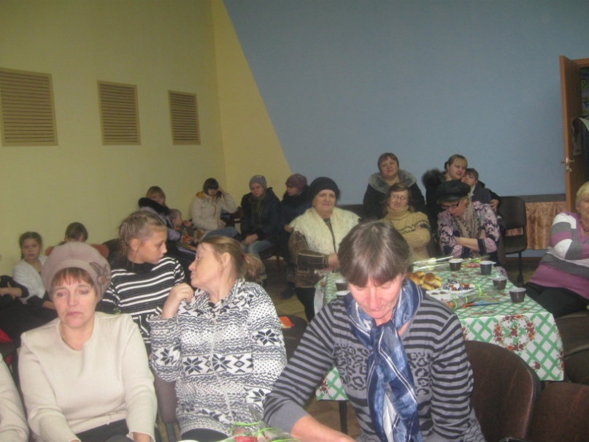

Тема Великой Отечественной войны, Афганской и Чеченской войны проходит через все мероприятия и акции года. Основная цель этих мероприятий – формирование у молодежи патриотического отношения к Родине, формирование духовно-нравственных ценностей на примерах жизни героев.

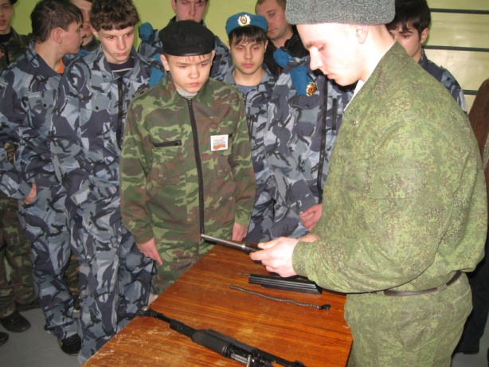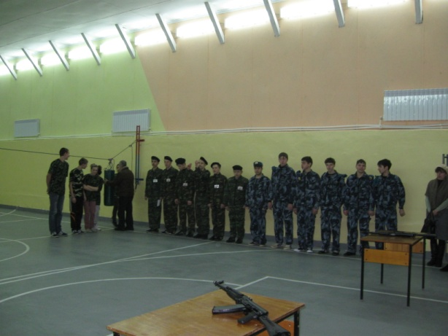

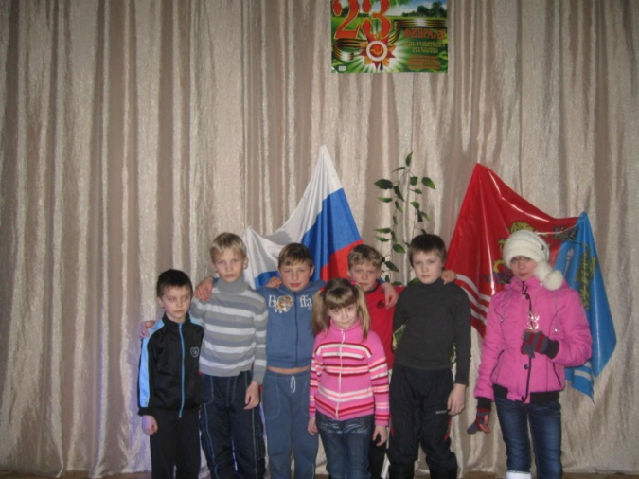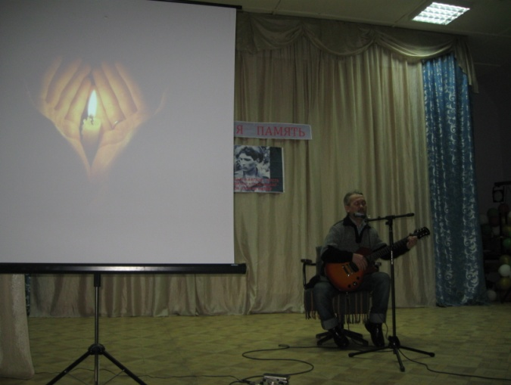

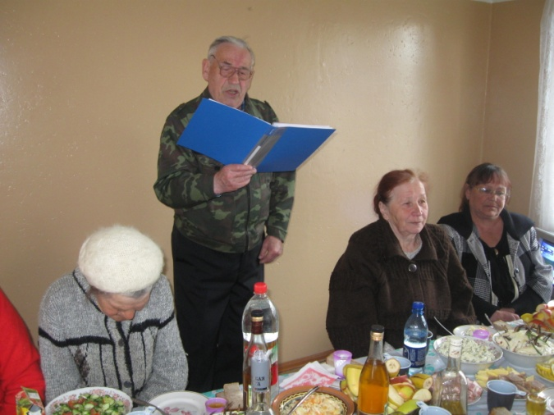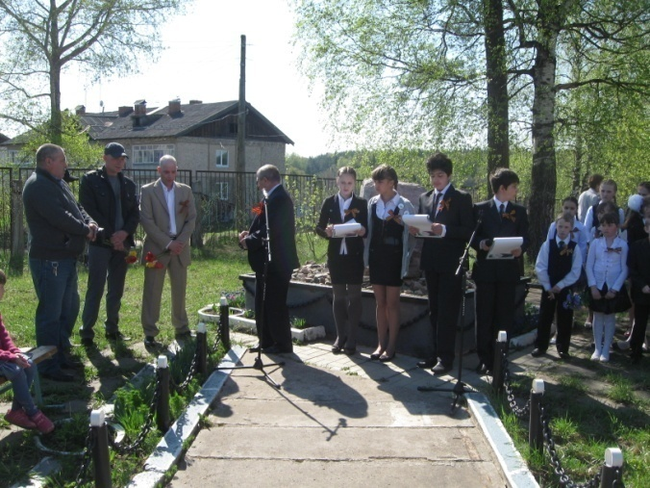

Викторины, игровые программы, познавательная игра , праздничная программа «Матушка Россия», веселые старты, игровая программа «Дорогами сказок», игровые программы на детских дворовых площадках, игры по станциям, дни именинника, праздничная программа в День защиты детей «Сокровища пиратов», цикл мероприятий для летнего оздоровительного лагеря Новогоряновской школы – все это делает досуг детей интересным и познавательным, что помогает гармоничному развитию личности.

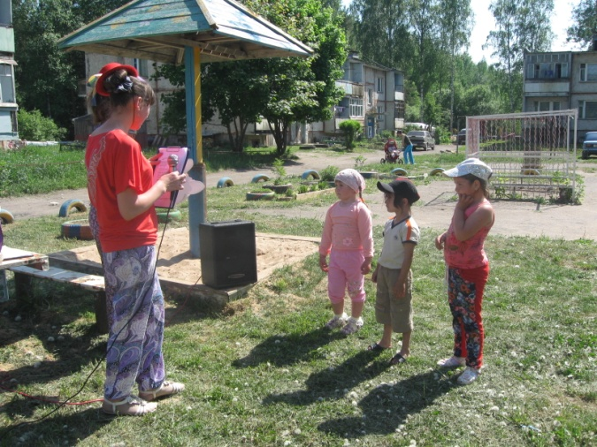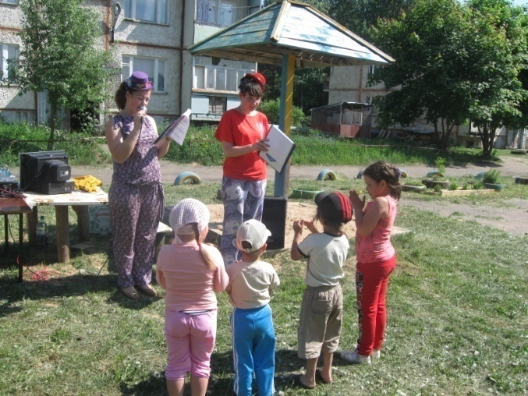
С.МЕЖДУРЕЧЕНСК

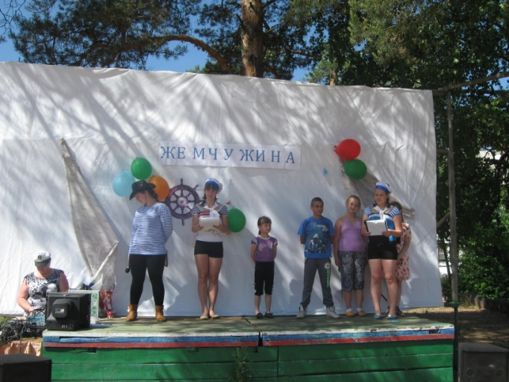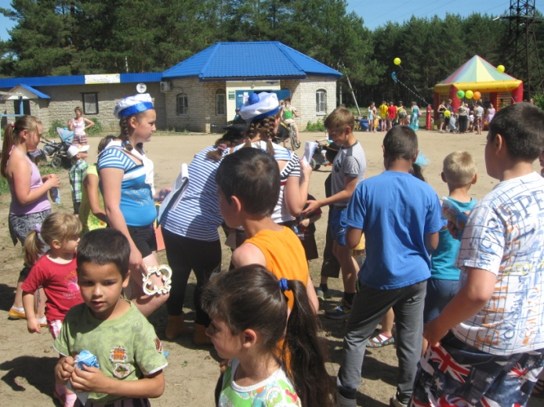

1 ИЮНЯ «Сокровища пиратов»

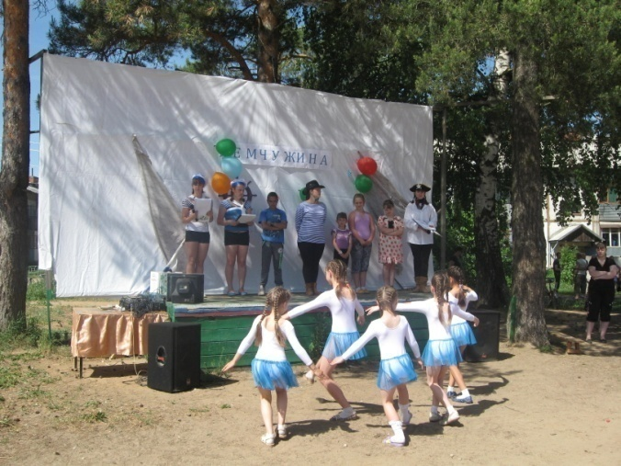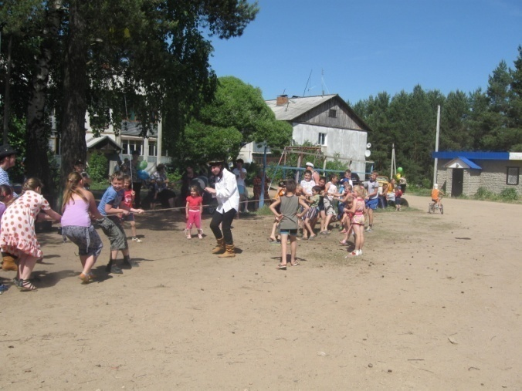

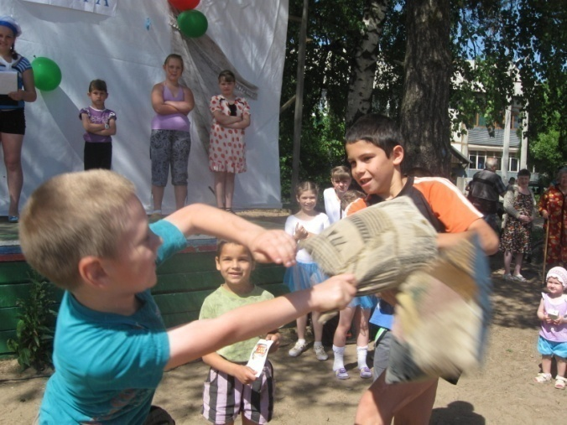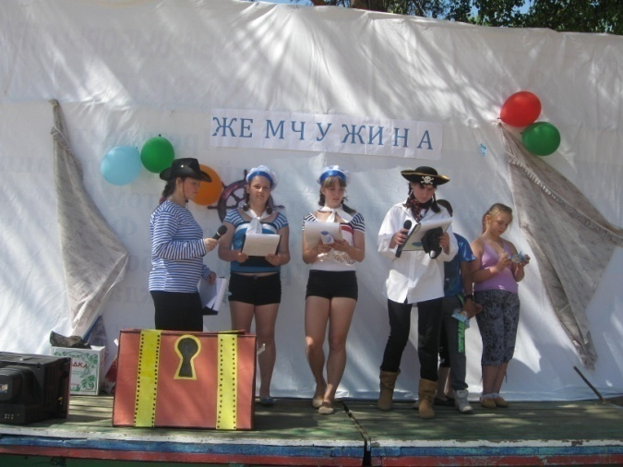

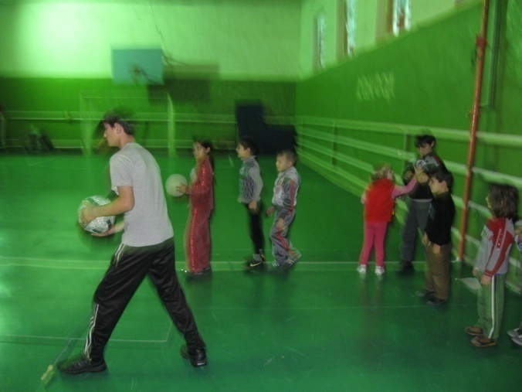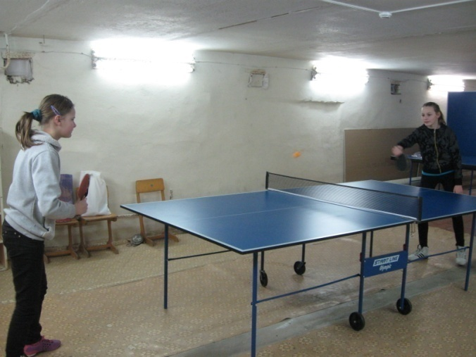
с. Междуреченск
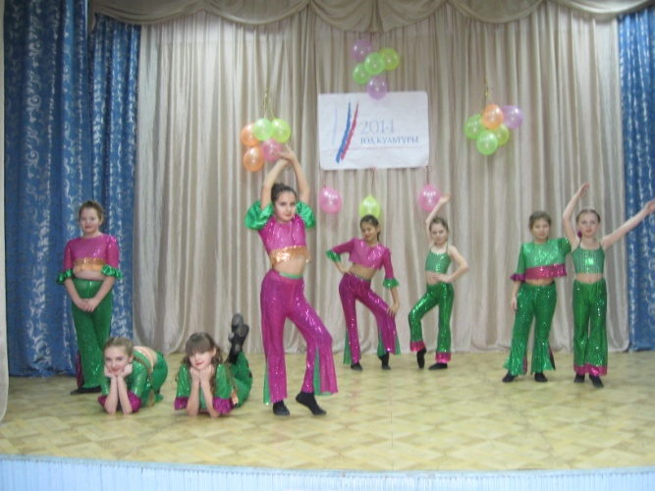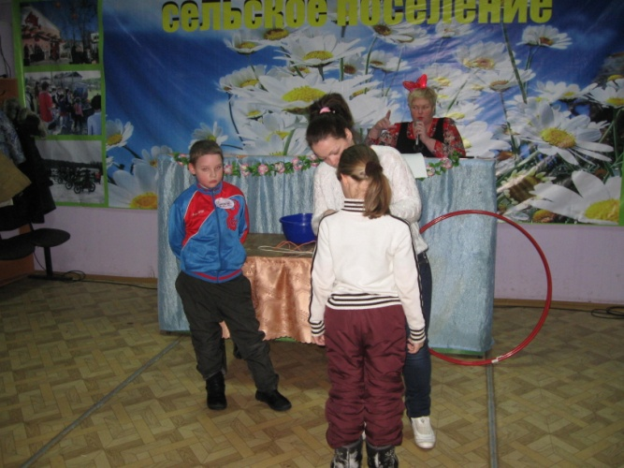

Пропаганда здорового образа жизни осуществляется через организацию спортивных соревнований, турниров, бесед таких, как «Мы выбираем жизнь. А ты?», просмотры фильмов о вреде курения и алкоголизма, конкурсы рисунков, трудовые десанты. Для занятий спортом КДК располагает спортивным залом, спортивным инвентарём. Молодёжь поселения занимается волейболом, баскетболом, футболом. Мы неоднократно становились победителями районных соревнований, а также выезжаем на областные. Руководителем является Кашкин Р.А.
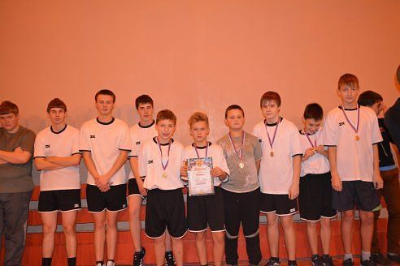
Подростковая команда по футболу, победитель соревнований по мини футболу.

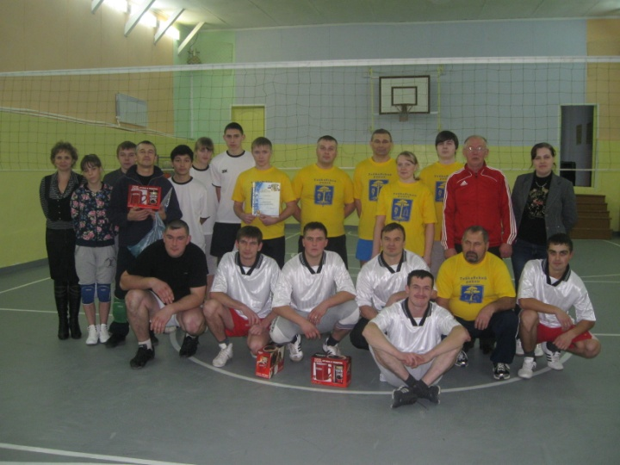
Взрослая команда.
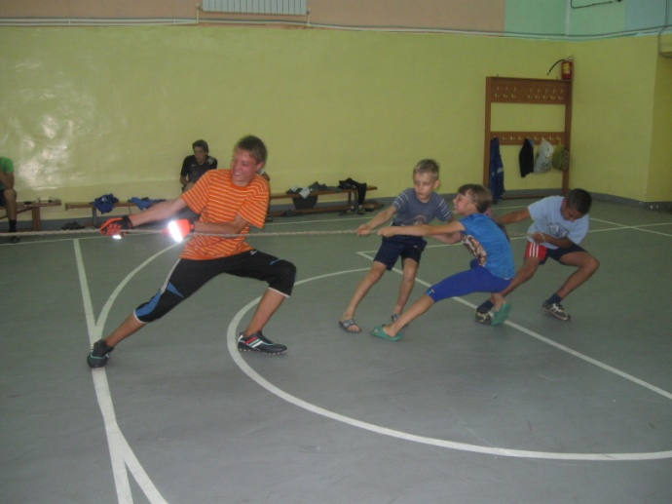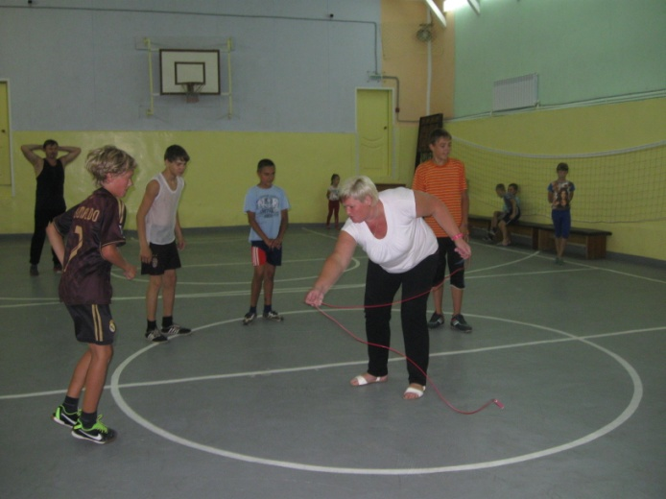

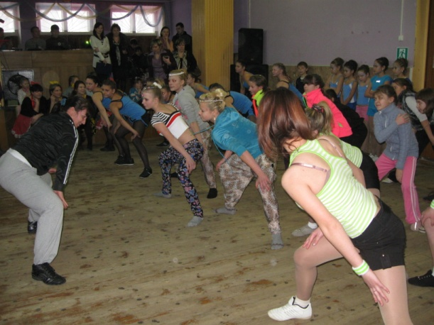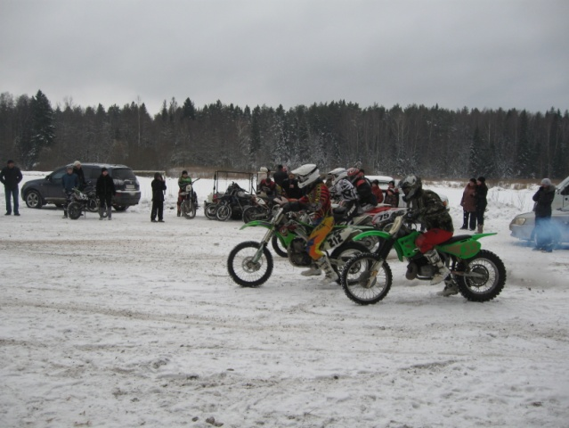

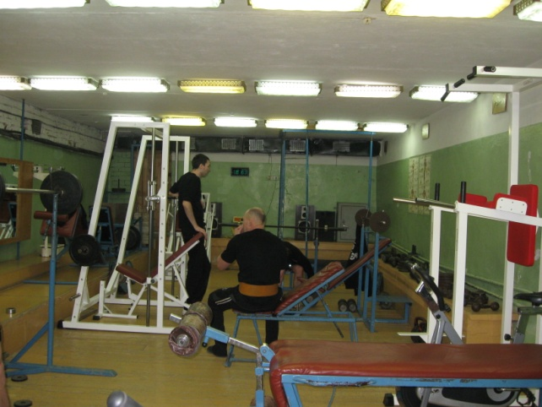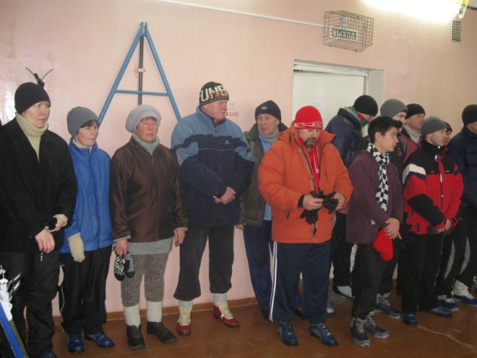

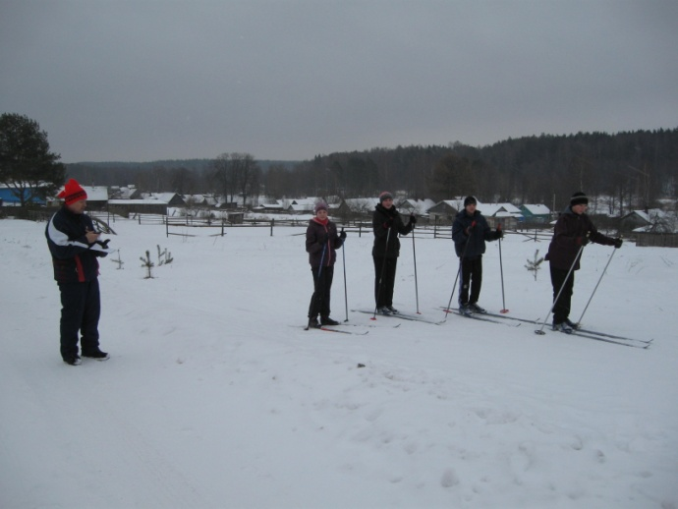

В организации семейного отдыха стало традиционным проведение семейных праздников. Игры, конкурсы, викторины никого не оставляют равнодушным. Самые активные семьи – Строгановых, Исаевых, Елисеевых, Кашкиных. В дружеской, теплой обстановке проходят эти праздники. Также при КДК работает Любительское объединение «Аист» клуб молодой семьи. С 2014 года сменился руководитель, работает Елисеева Е.В.

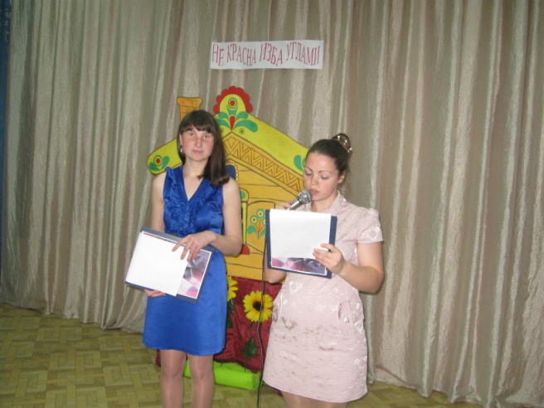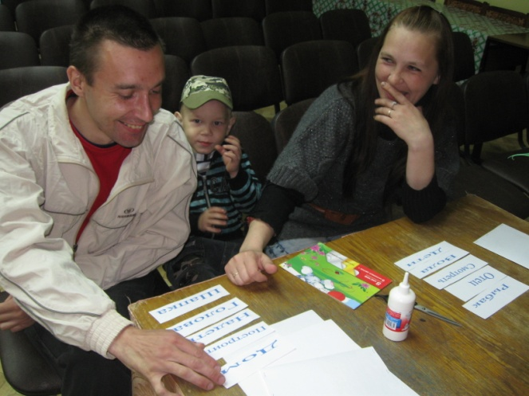

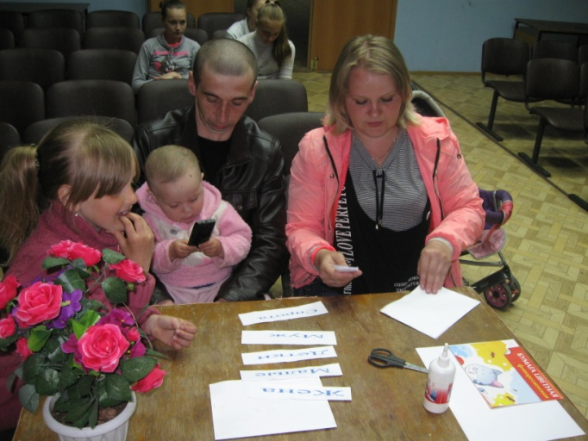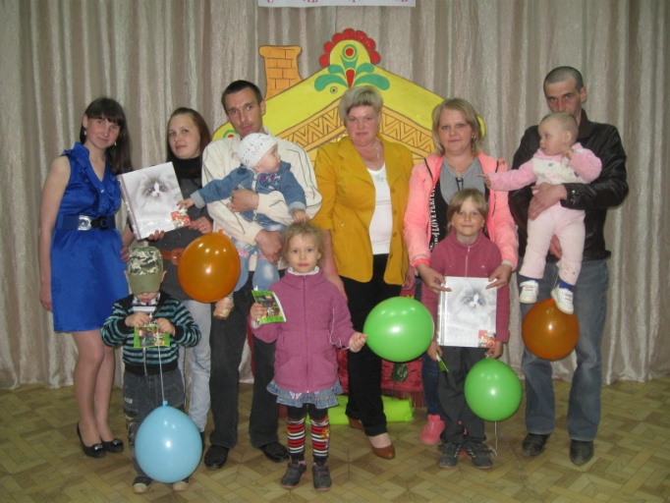

Уже не первый год в День семьи любви и верности мы поздравляем семьи. В этом году мы решили что будем поздравлять юбилейные пары 5лет, 10 лет, 15 лет, 20лет, 25 лет, 30лет, 35лет, 40,45.50. К сожалению в этом году юбиляров 40,45,50лет не было. А вот в 2015 году будет сразу 3 семьи кто прожили вместе 40 лет.

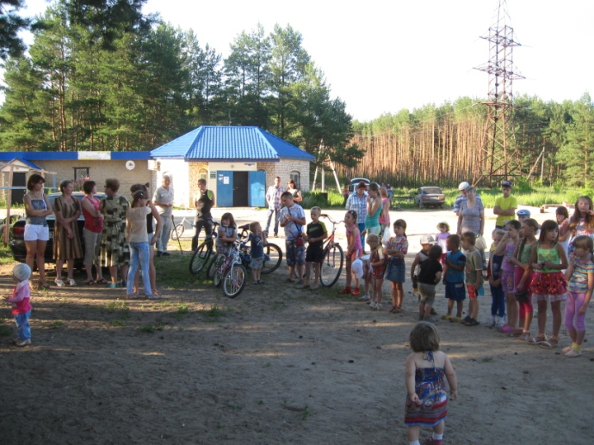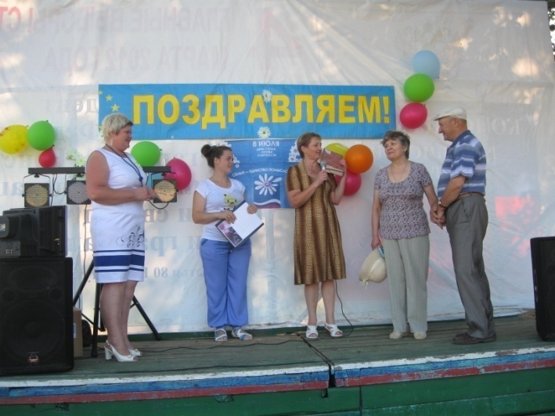

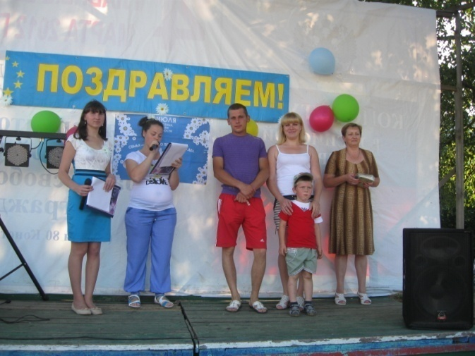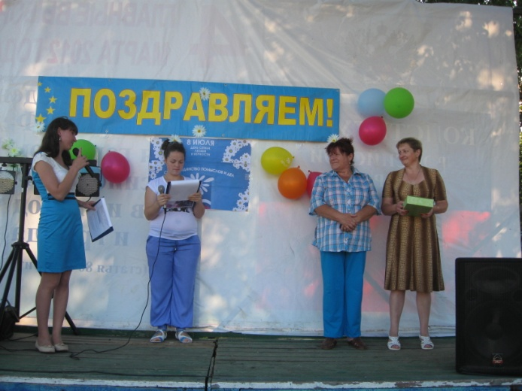

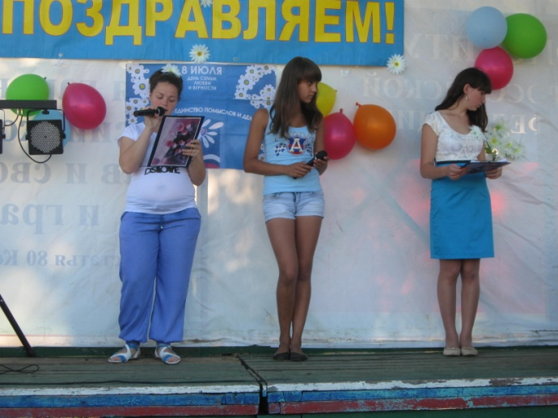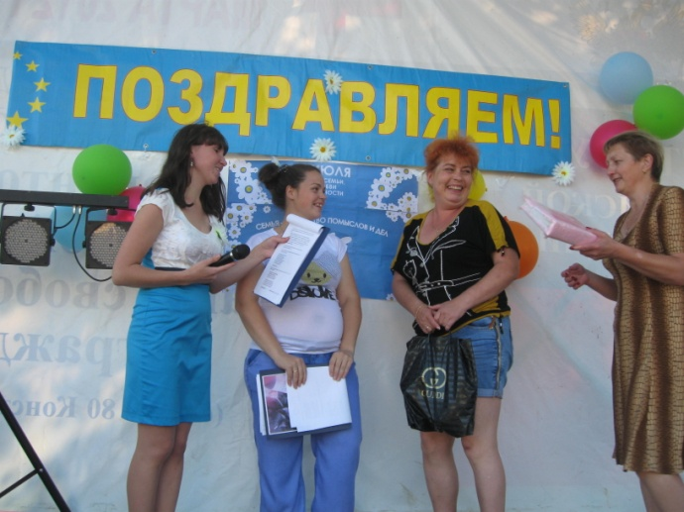

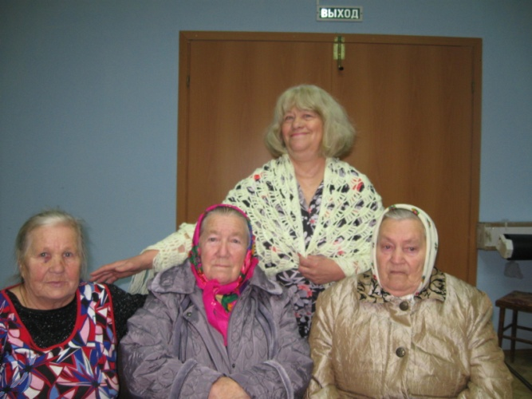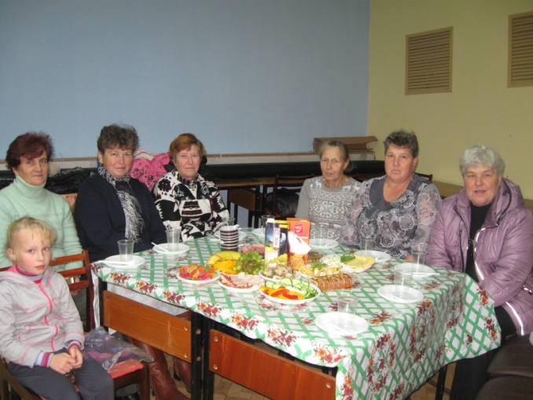

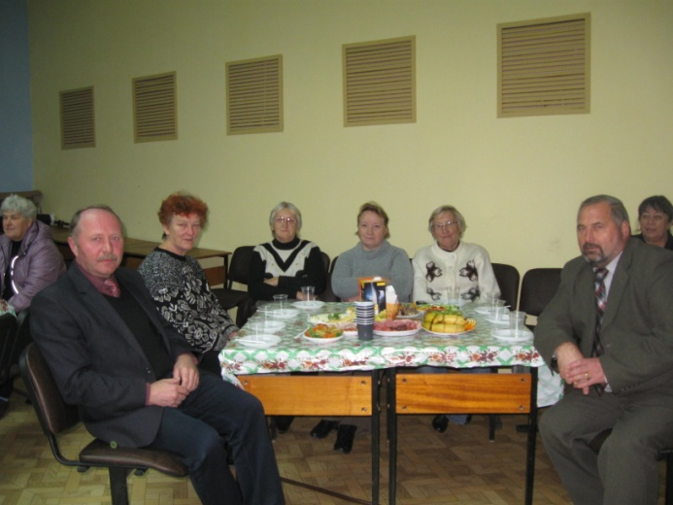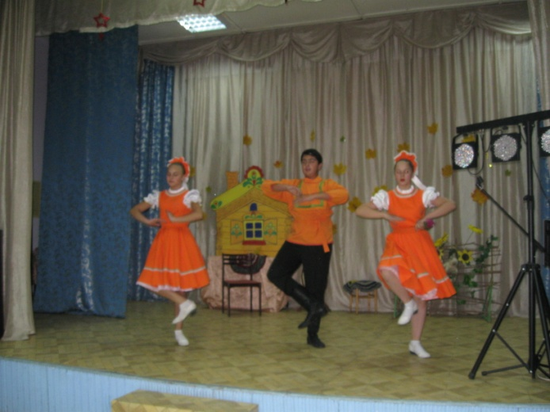

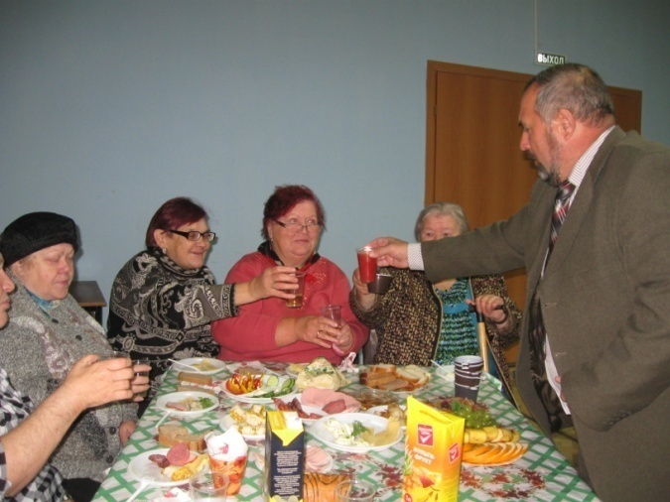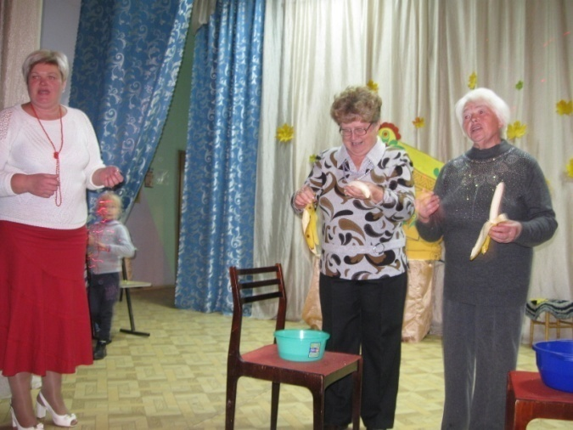

День пожилого человека в Новогоряновском КДК.

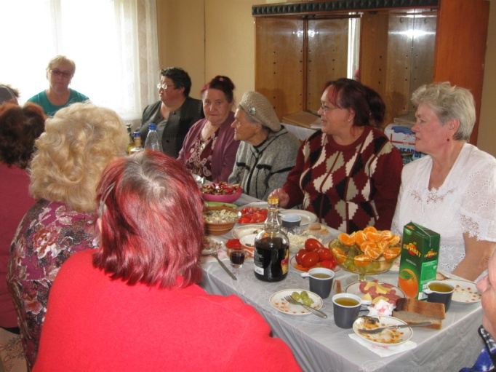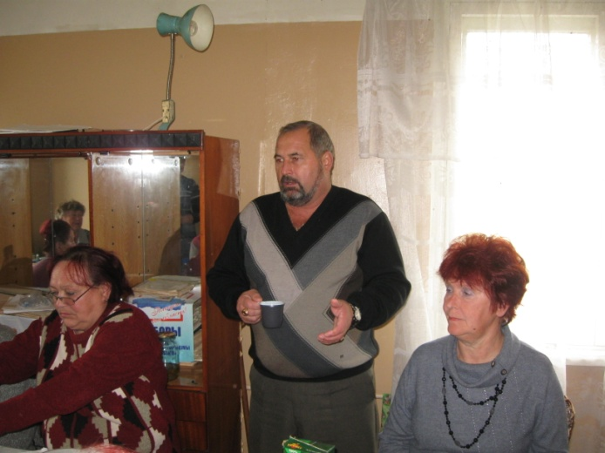

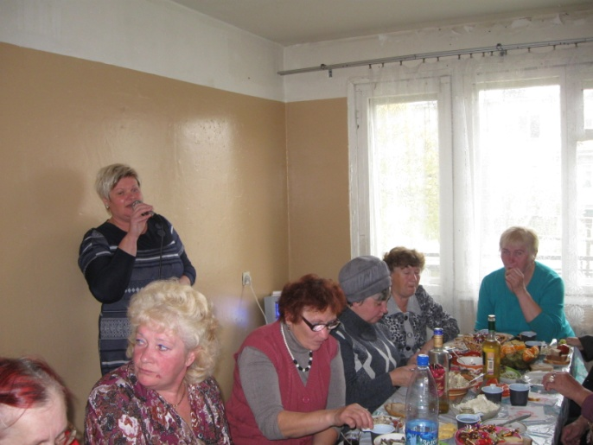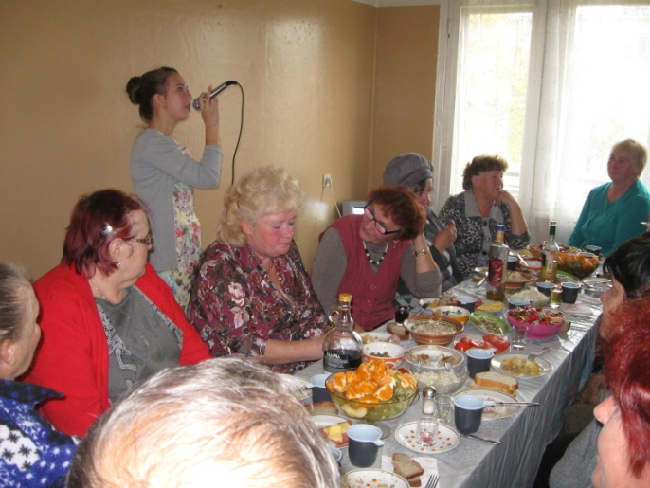

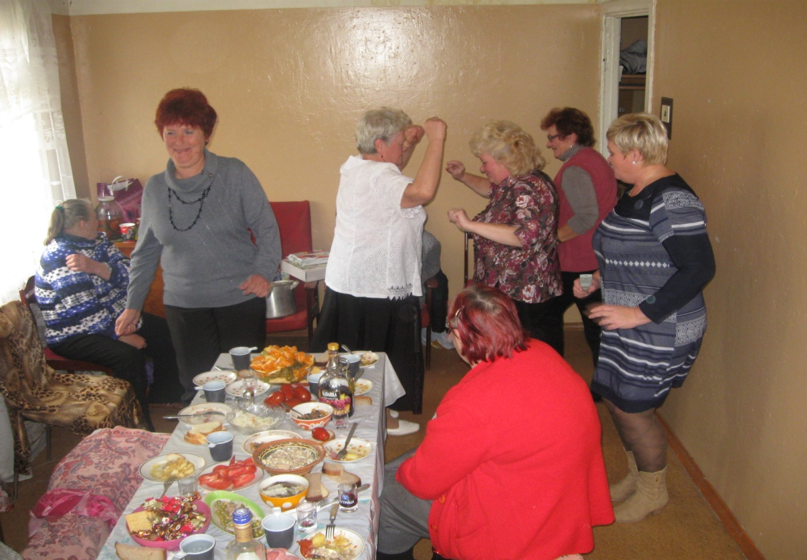
Так отдыхают в с. Междуреченск.

Год культуры был открыт концертной программой «Виват культура!» были приглашены бывши работники Новогоряновского СДК. Это Поливаева А.А. Полынцов Н.А. Чернышов С.Н.
Была оформлена фото- выставка «Помнишь, как всё начиналось…»
2014 год также был юбилейным для Тейковского района.
Нашему району в этом году исполнилось 85 лет.
В честь юбилея была организован «Культурный марафон». Мы первыми вступили в феврале. Было много мероприятий посвящённых празднованию 85 летия. Концерт, игровые программы, спортивные мероприятия, поскольку Марафон совпал с открытием Олимпийских игр в Сочи, викторины в Новогоряновской сельской библиотеке вёлся дневник Олимпийских игр. Были задействованы все слой населения. Библиотекари посетили с игровыми программами детский сад и школу. Новогоряновский КДК выехал с игровой программой в с. Междуреченск. Так же Худ. сам Новогоряновского КДК посетила ООО «АГАР» и Пожарную часть Новогоряновского поселения с небольшими концертами «Полчаса хорошего настроения»
Так же мы стали победителями конкурса «Подворье»
В результате «Культурного марафона» посвящённого 85 летию Тейковского района мы стали победителями и получили Гранд на 200 000рублей.
На эти деньги была приобретена музыкальная аппаратура, ноутбук, приобретён большой экран и проектор(в дальнейшем мы планируем показывать художественные фильмы),монитор для библиотеки, установлена пожарная сигнализация в спортивном зале, подведена холодная вода, и канализация и на оставшуюся небольшую сумму мы наконец в КДК приобрели электроутюг.

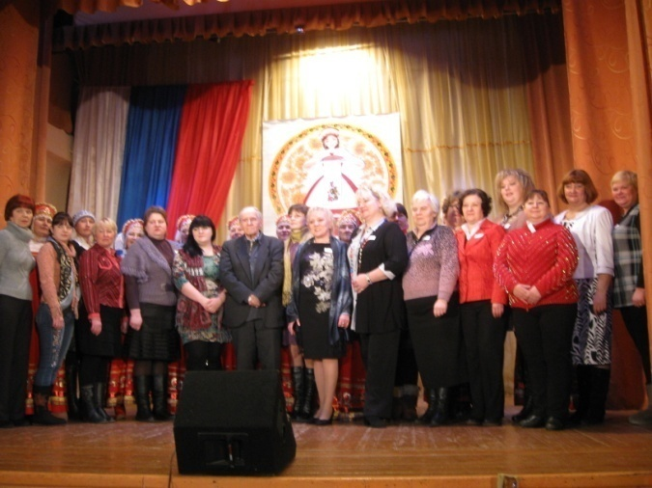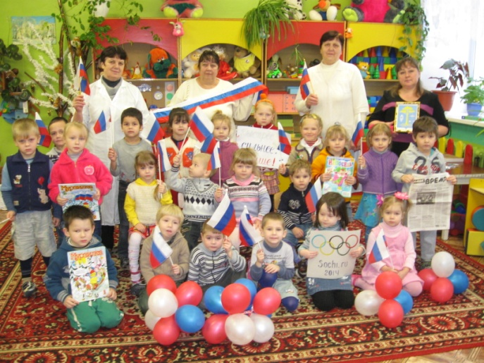

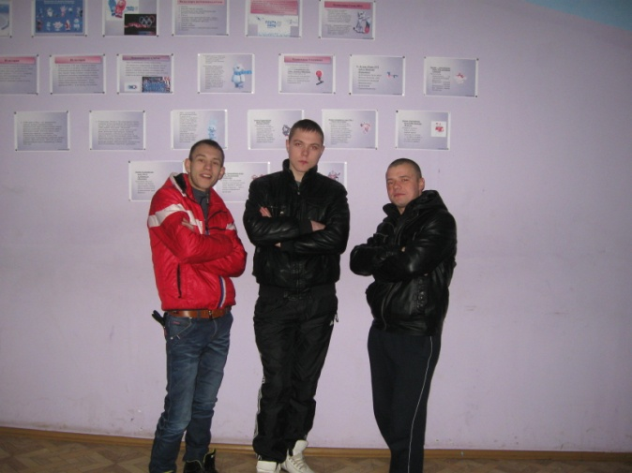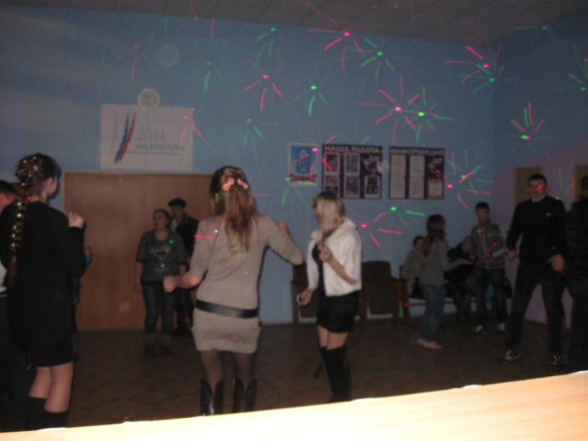

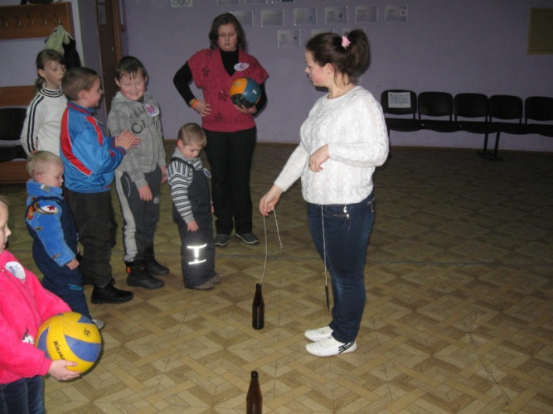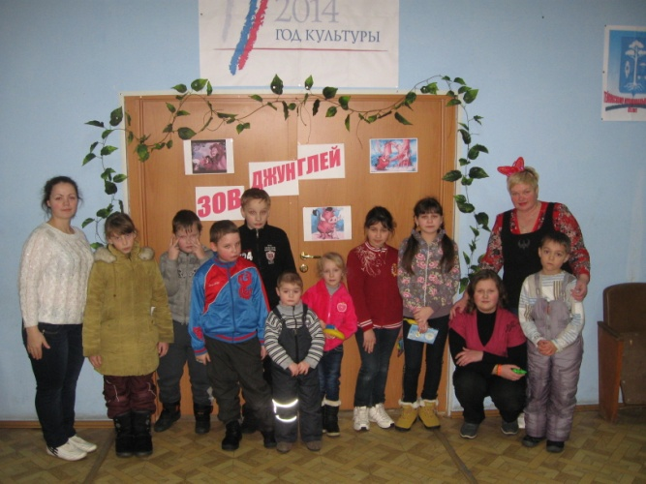

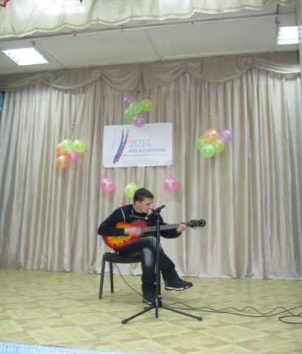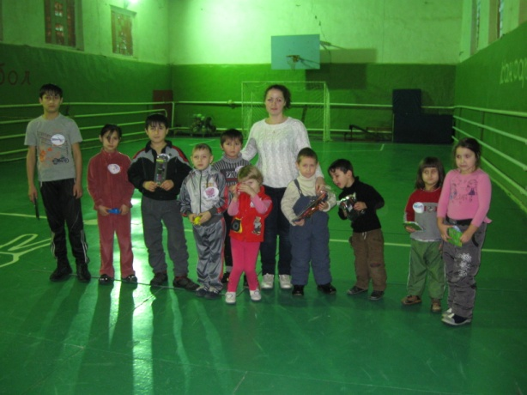
Конкурс «ПОДВОРЬЕ»
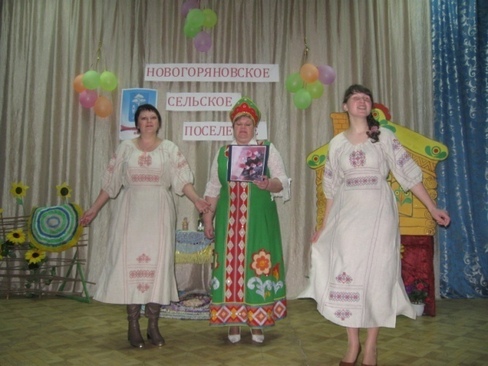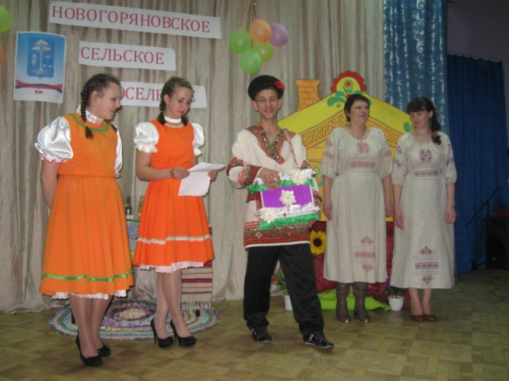

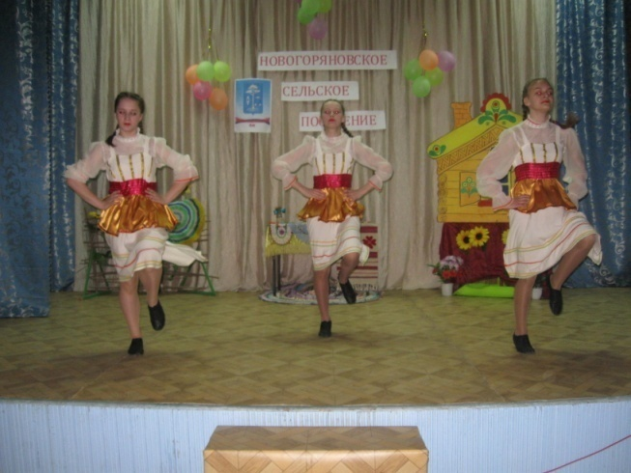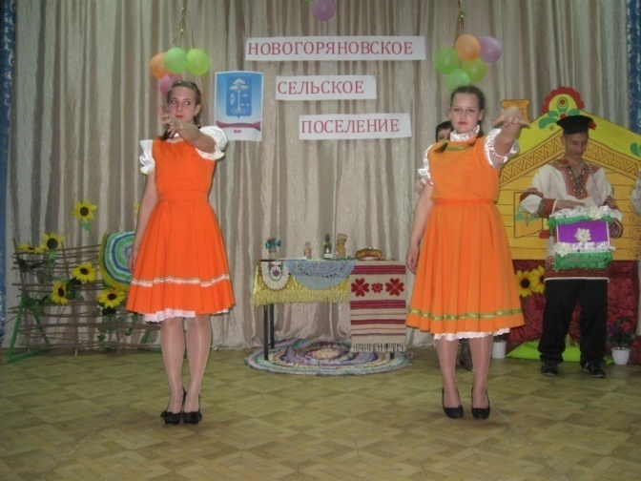

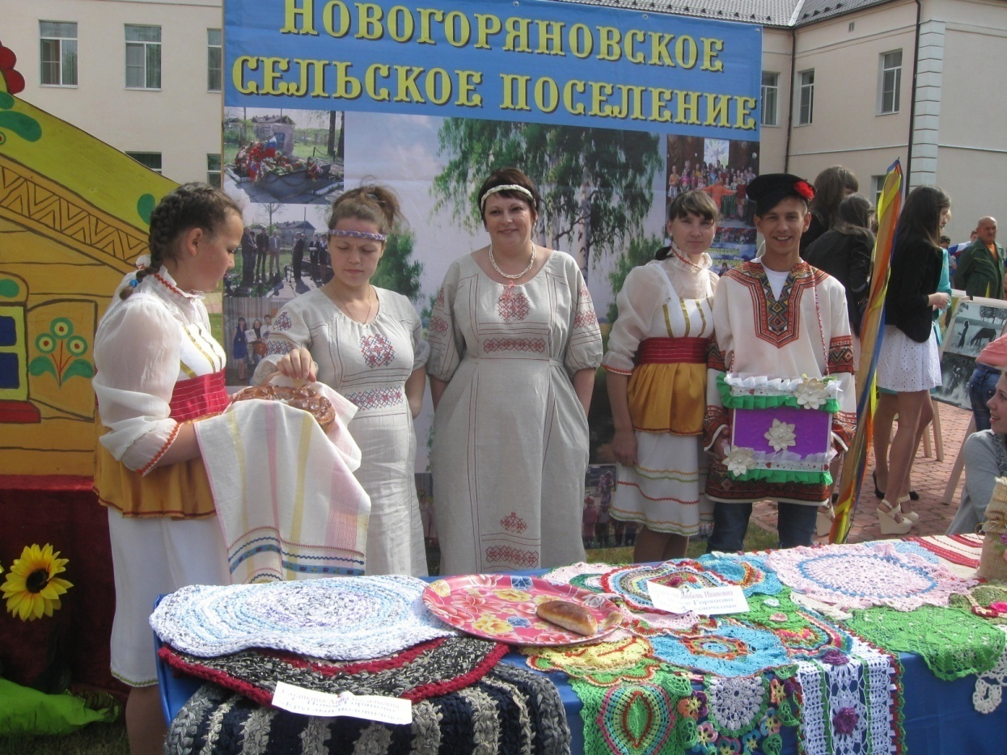
День Тейковского Района

Новогодний утренник собрал более 50 детей. Дети вместе с мамами, бабушками и сказочными героями водили хороводы, пели песни, читали стихи, участвовали в играх, каждый ребенок получил от Деда Мороза подарок.
Так же были организованны праздничные вечера для молодёжи, уличные мероприятия.

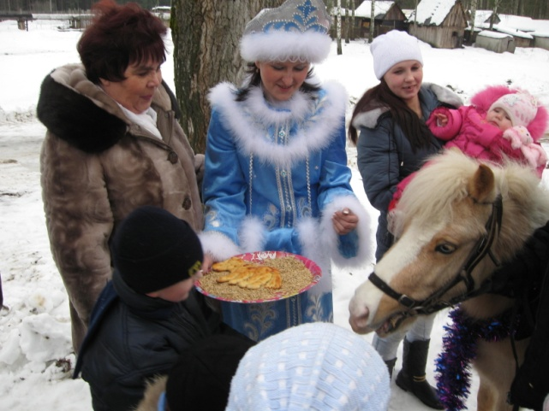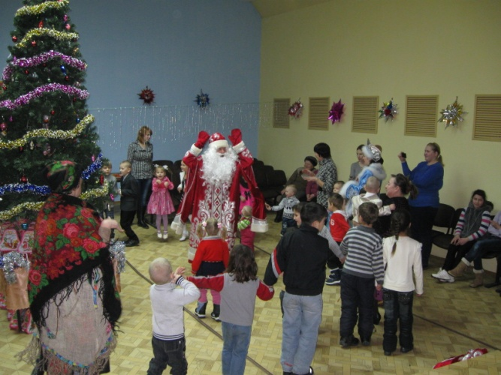

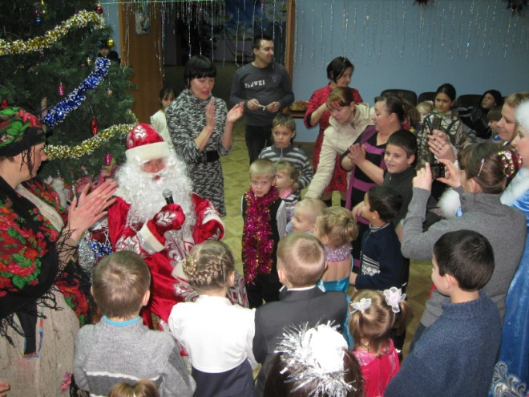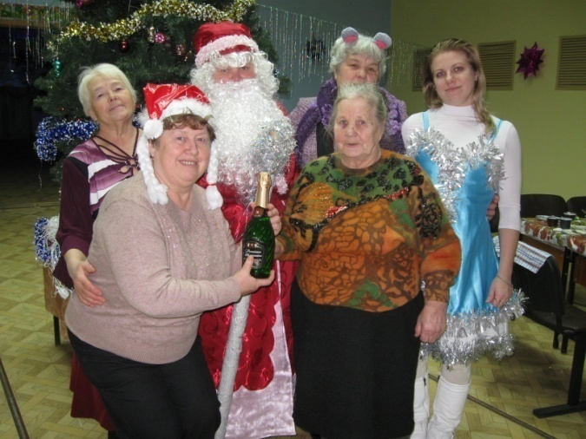

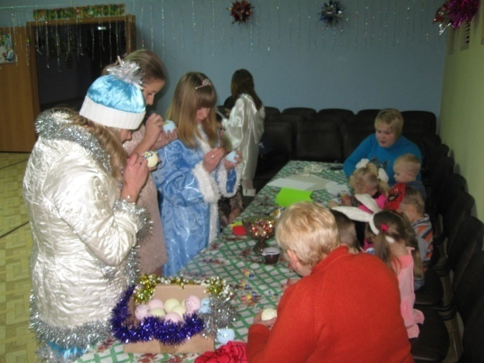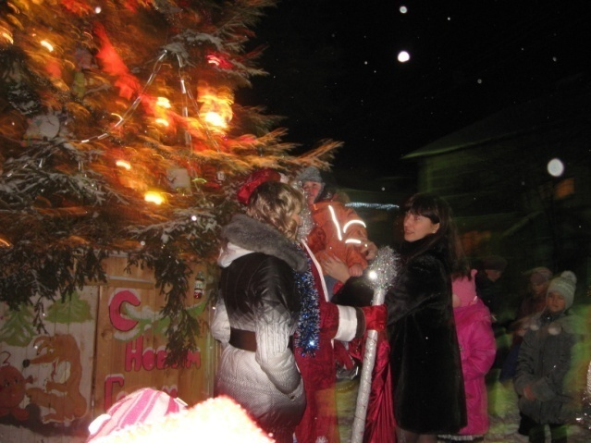

По традиции празднование Дня Победы начинается Митингом у памятного знака «Во славу павших, во имя живущих». Поздравления принимают труженики тыла, Афганцы и ребята служившие в горячих точках. Затем в честь дня Победы проводим Футбольный матч, вечером на площади концертная программа «Песни военных лет» и в завершении праздничная дискотека на площади. Так же мы выезжаем в с. Междуреченск поздравить тружеников тыла. В работе нам помогает председатель клуба «Ветеран» Букавцова З.А.
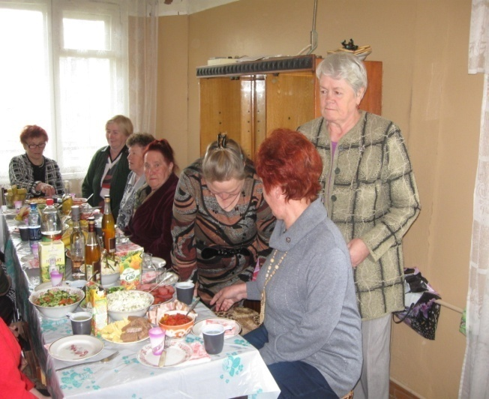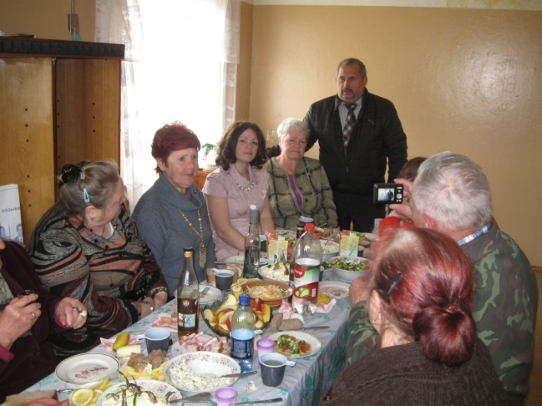
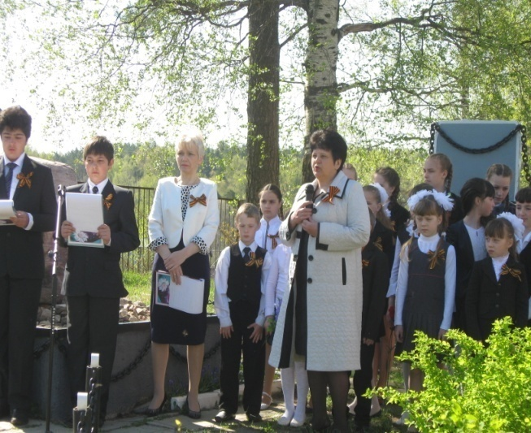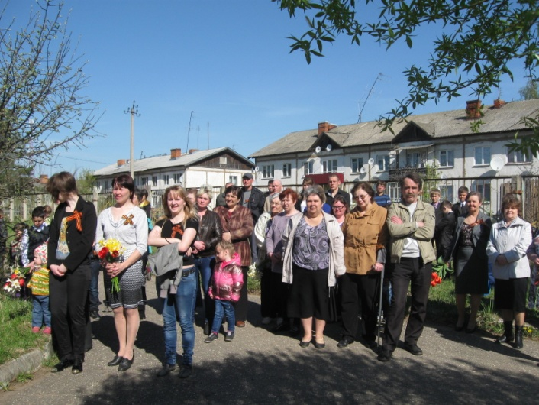
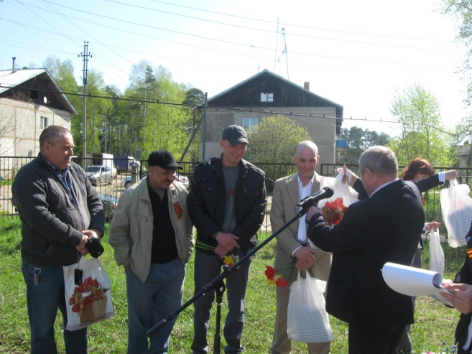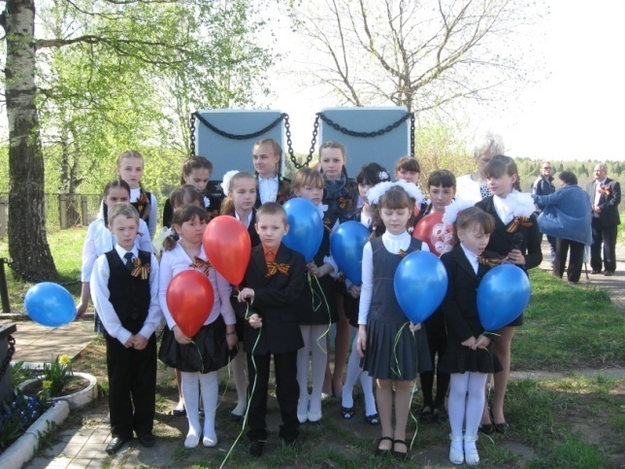

Традиционно в конце августа у нас отмечается День Села, в 2014 году у нас 30 лет названию НОВОЕ ГОРЯНОВО.
Празднование начинается с утра и заканчивается поздним вечером.
Поздравляем юбиляров, старейших жителей, самого маленького жителя села, за лучшую клумбу, за самый чистый подъезд, дружные соседи.

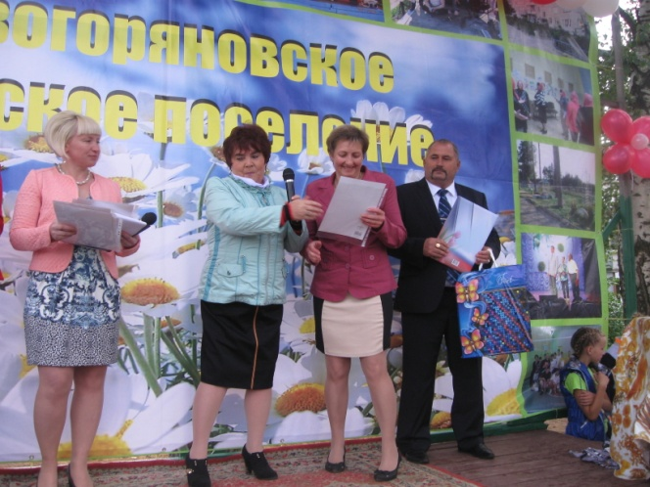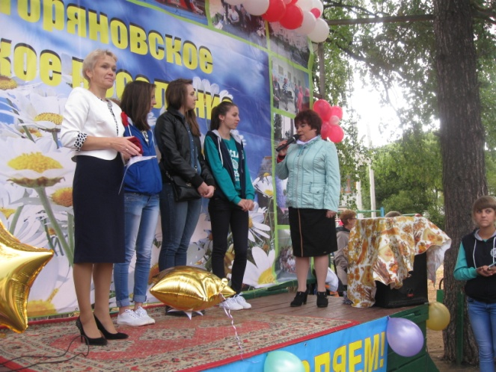

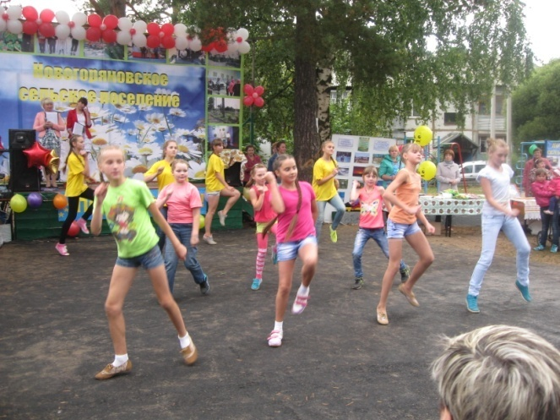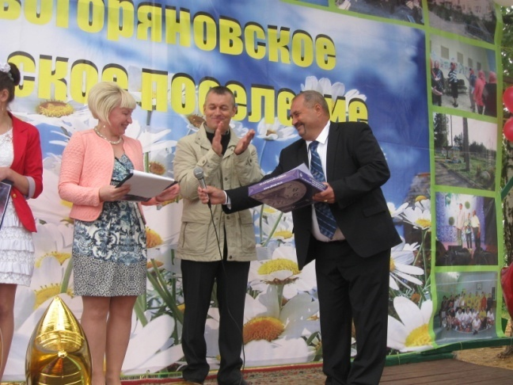

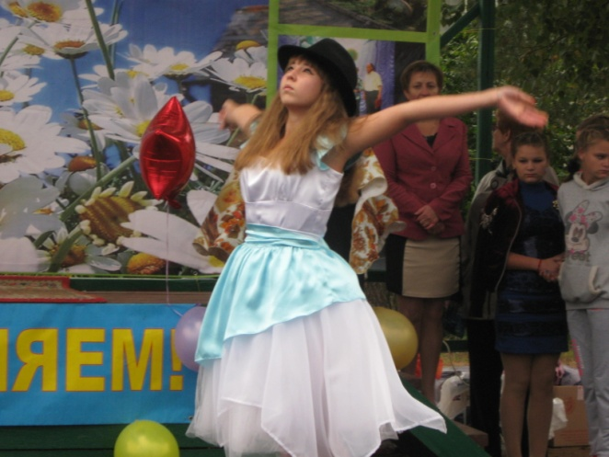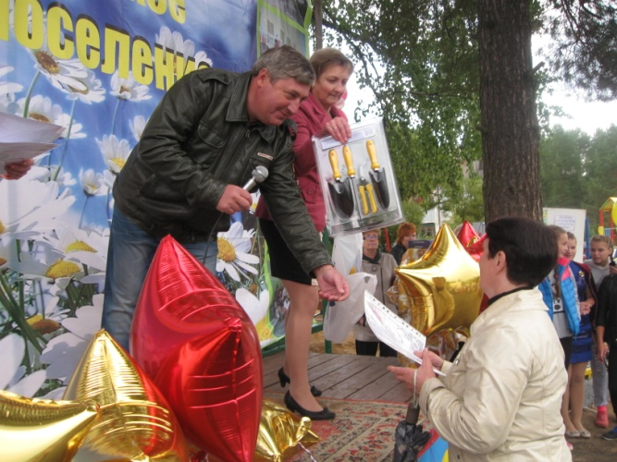

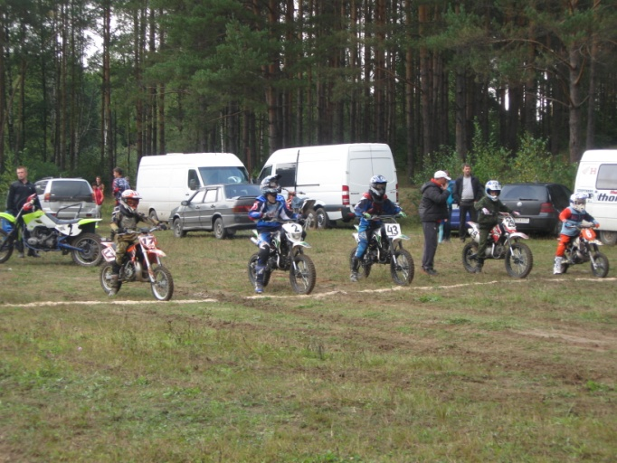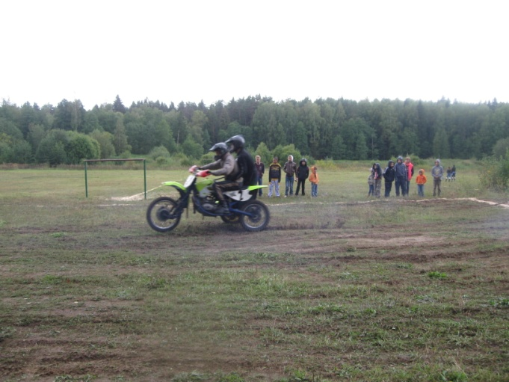

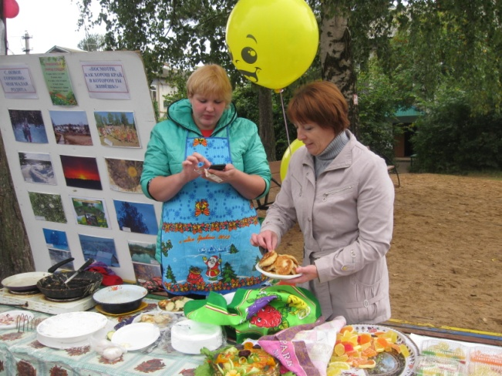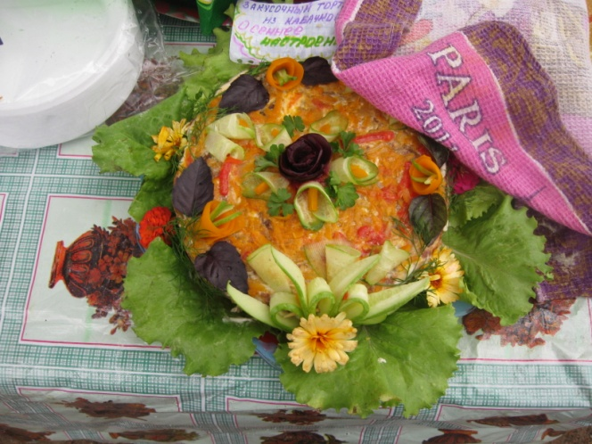

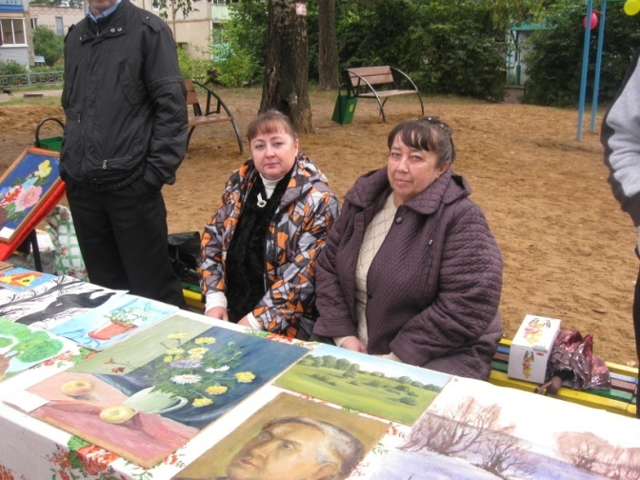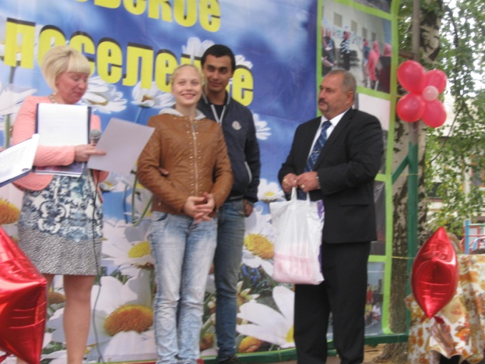

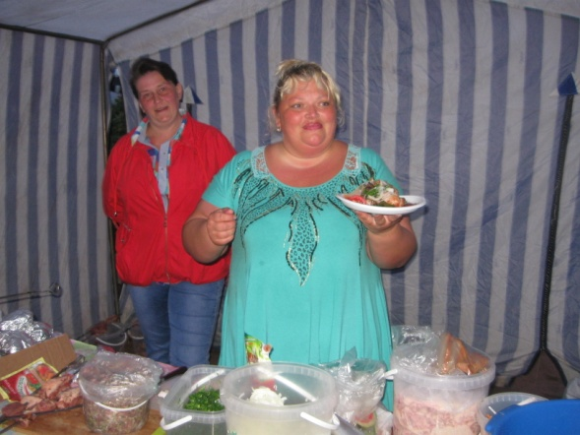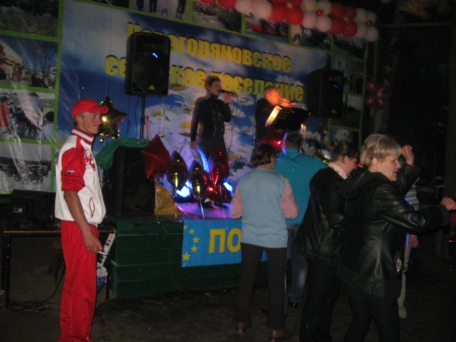

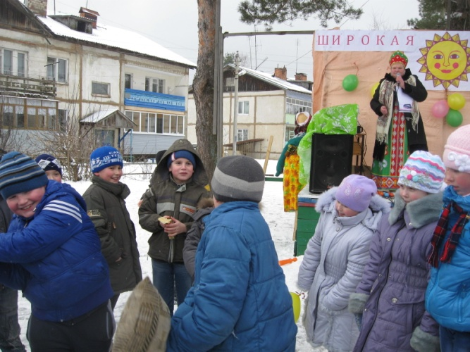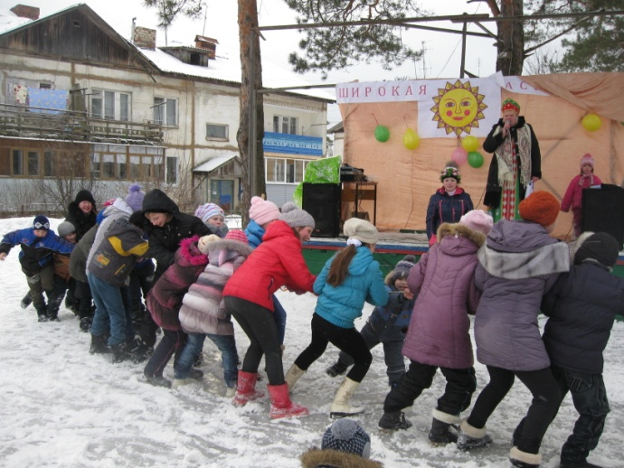

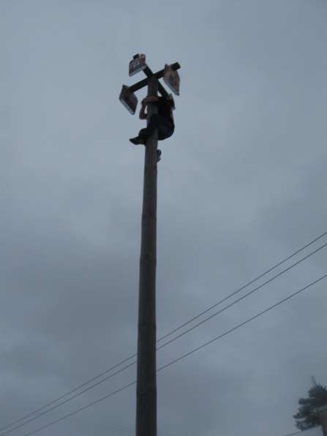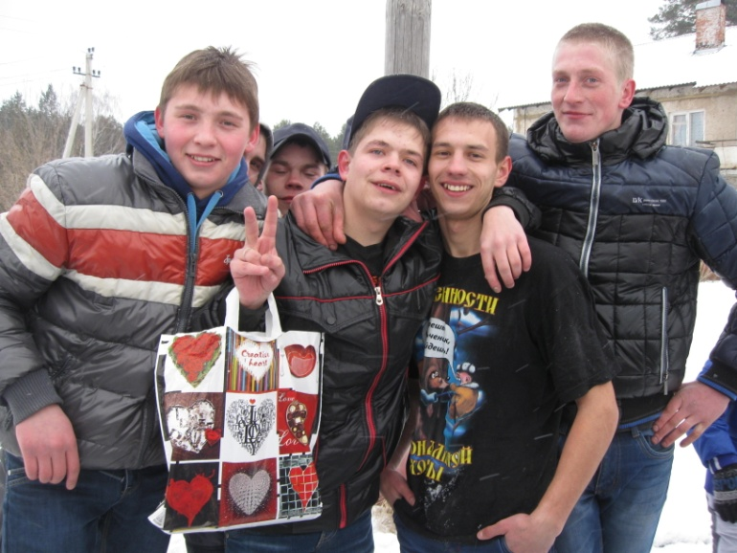

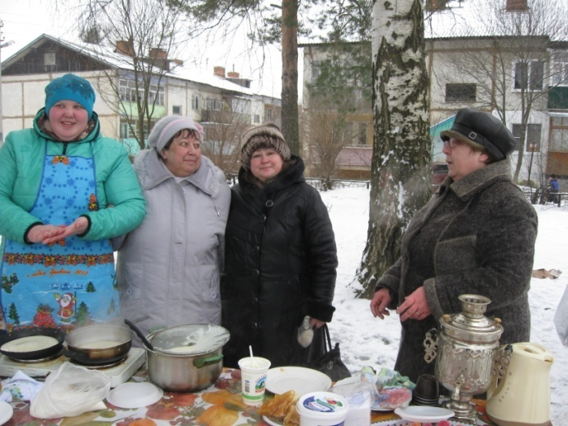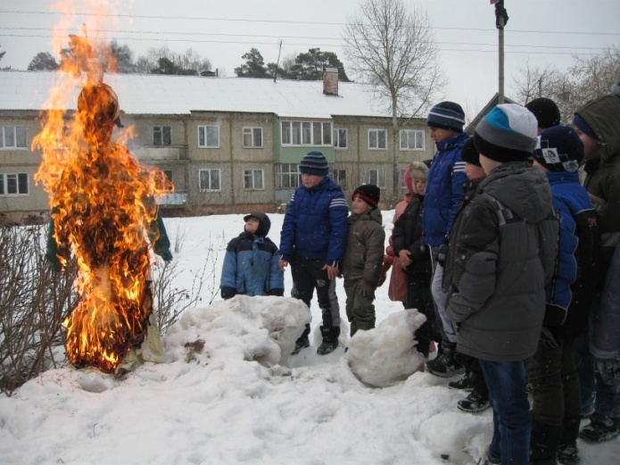

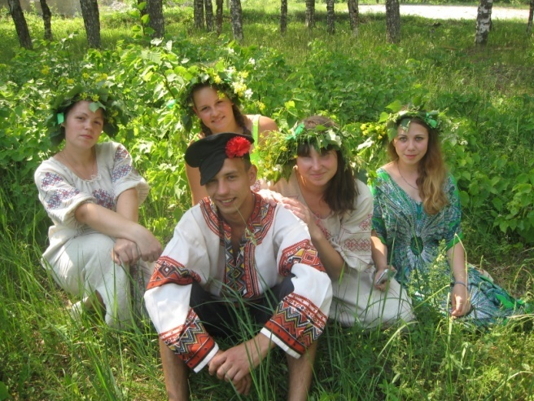

В этом году мы заняли 1 место в районном конкурсе народных праздников и обрядов «Россия, Русь! Храни себя, храни!»
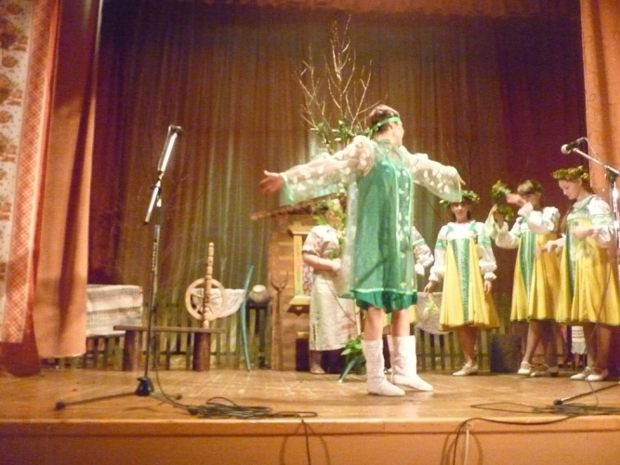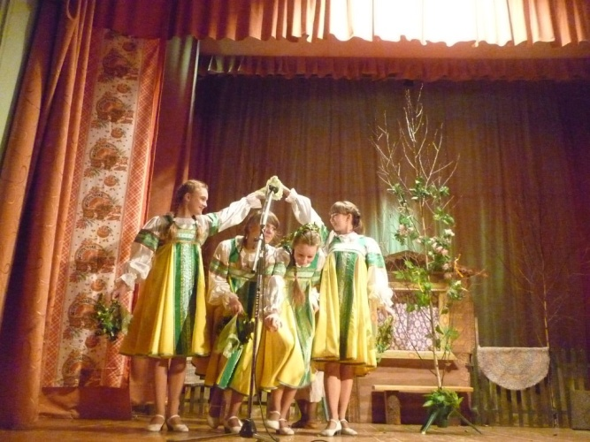

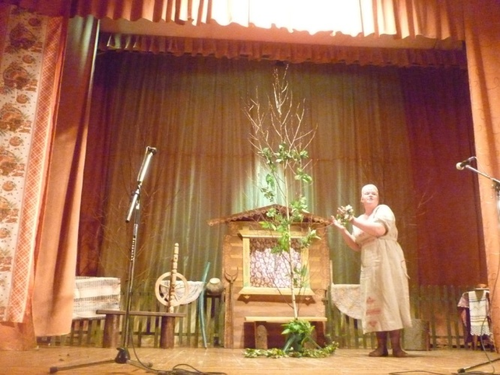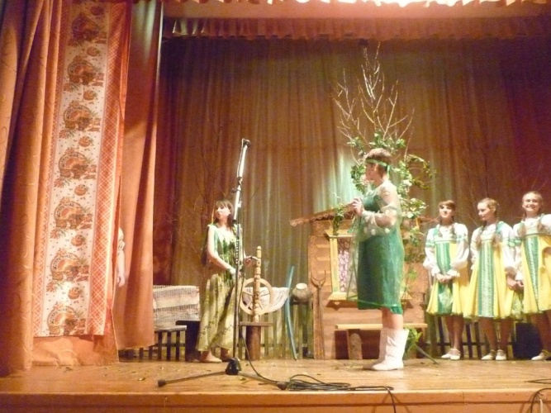

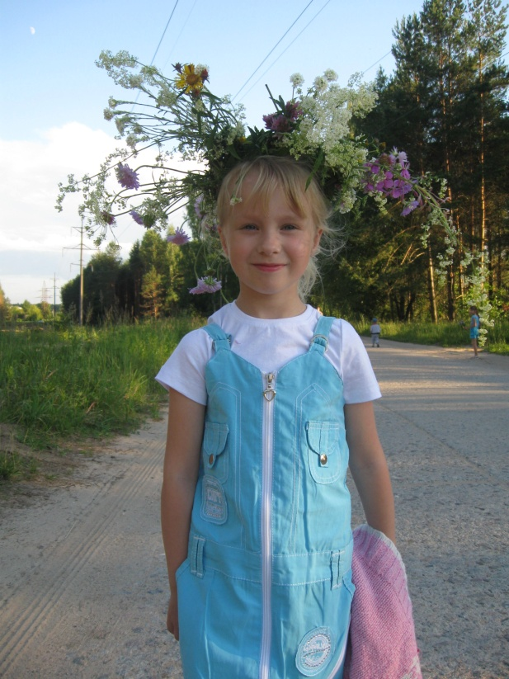

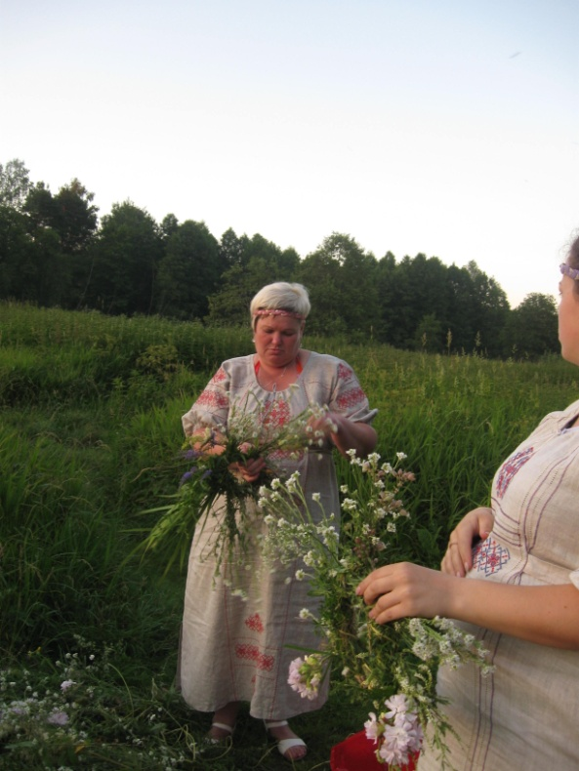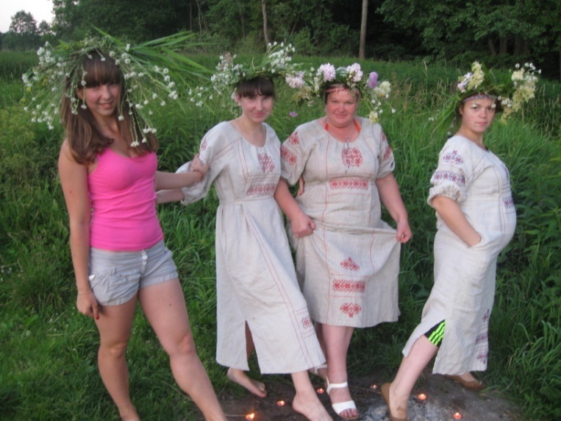

Через костёр прыгнуть да на веночке погадать девушки собрались на речке.

Проводились вечера « Коляда, коляда» « Раз в крещенский вечерок…», праздничные посиделок за чайным столом для тех, кому за 30.., праздничные концерты, вечеров юмора и много другого ведется для художественно-эстетическое воспитание детей, подростков, молодежи и людей старшего поколения, которые являются активными участниками мероприятий.

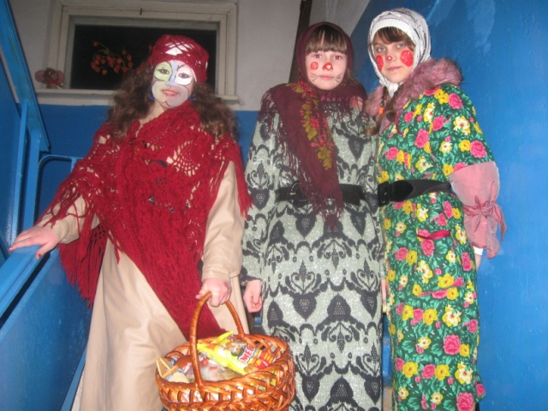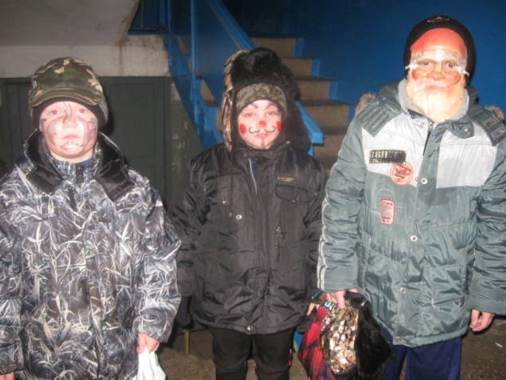

Большое внимание уделяется популяризации народных традиций и обычаев. В рамках этого направления проведены – масляничные гуляния «Как на масляной неделе». Праздничный концерт, скоморохи, игрища, чай с блинами, шашлыки, а в завершении хороводы с песнями вокруг горящей масленицы – от души народ погулял.





